Aventures financières !
Le nombre
Unité 8, Fiche 3
Planche de jeu

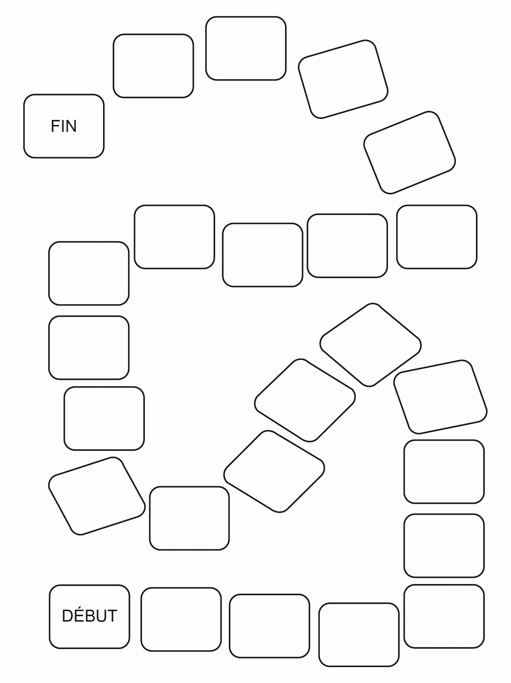
Cartes

